Практическая работа №5. Apache JMeter.
Создаю план с именем по умолчанию – “Test Plan”.
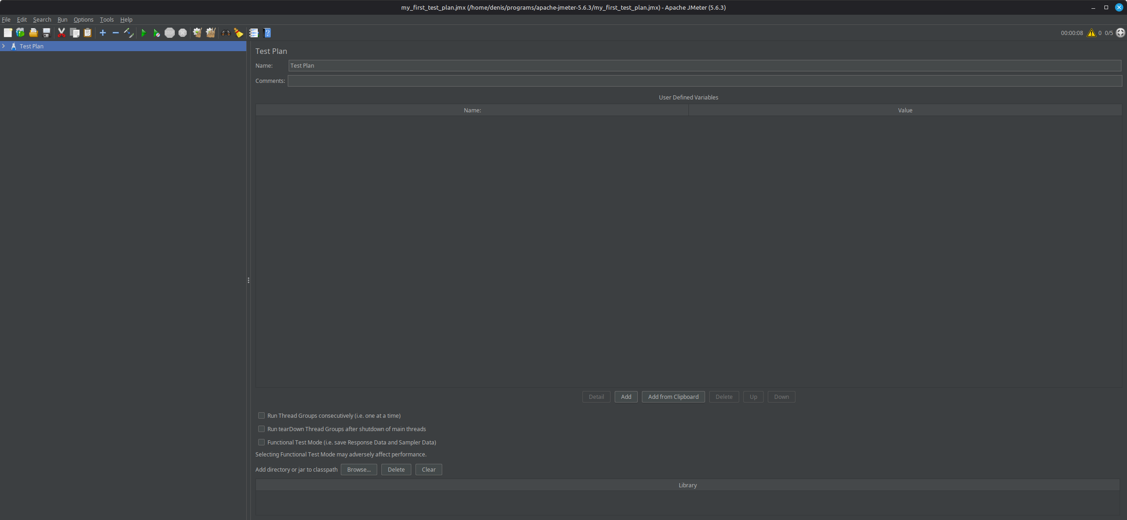
Создаю группу потоков с количеством пользователей 5 и периодом увеличения в 10 секунд.
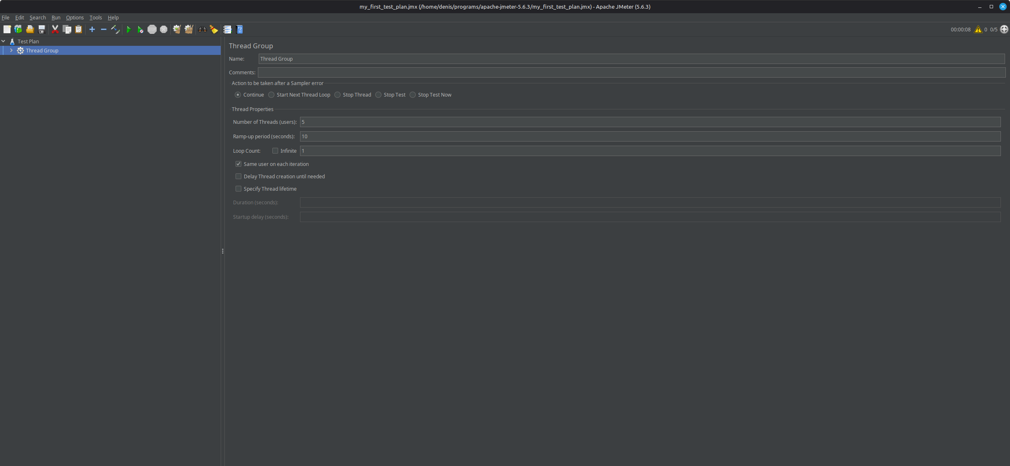
Добавляю HTTP POST запрос с телом в JSON формате.
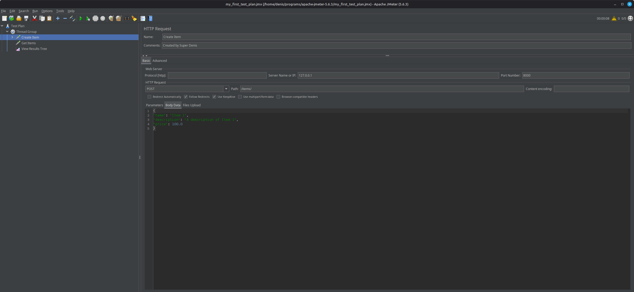
Для корректной обработки данных в формате JSON необходимо в заголовок добавить “тип” данных тела. Делаю это с помощью “HTTP Header Manager”, в котором указываю поле “content-type” со значением “application/json”.
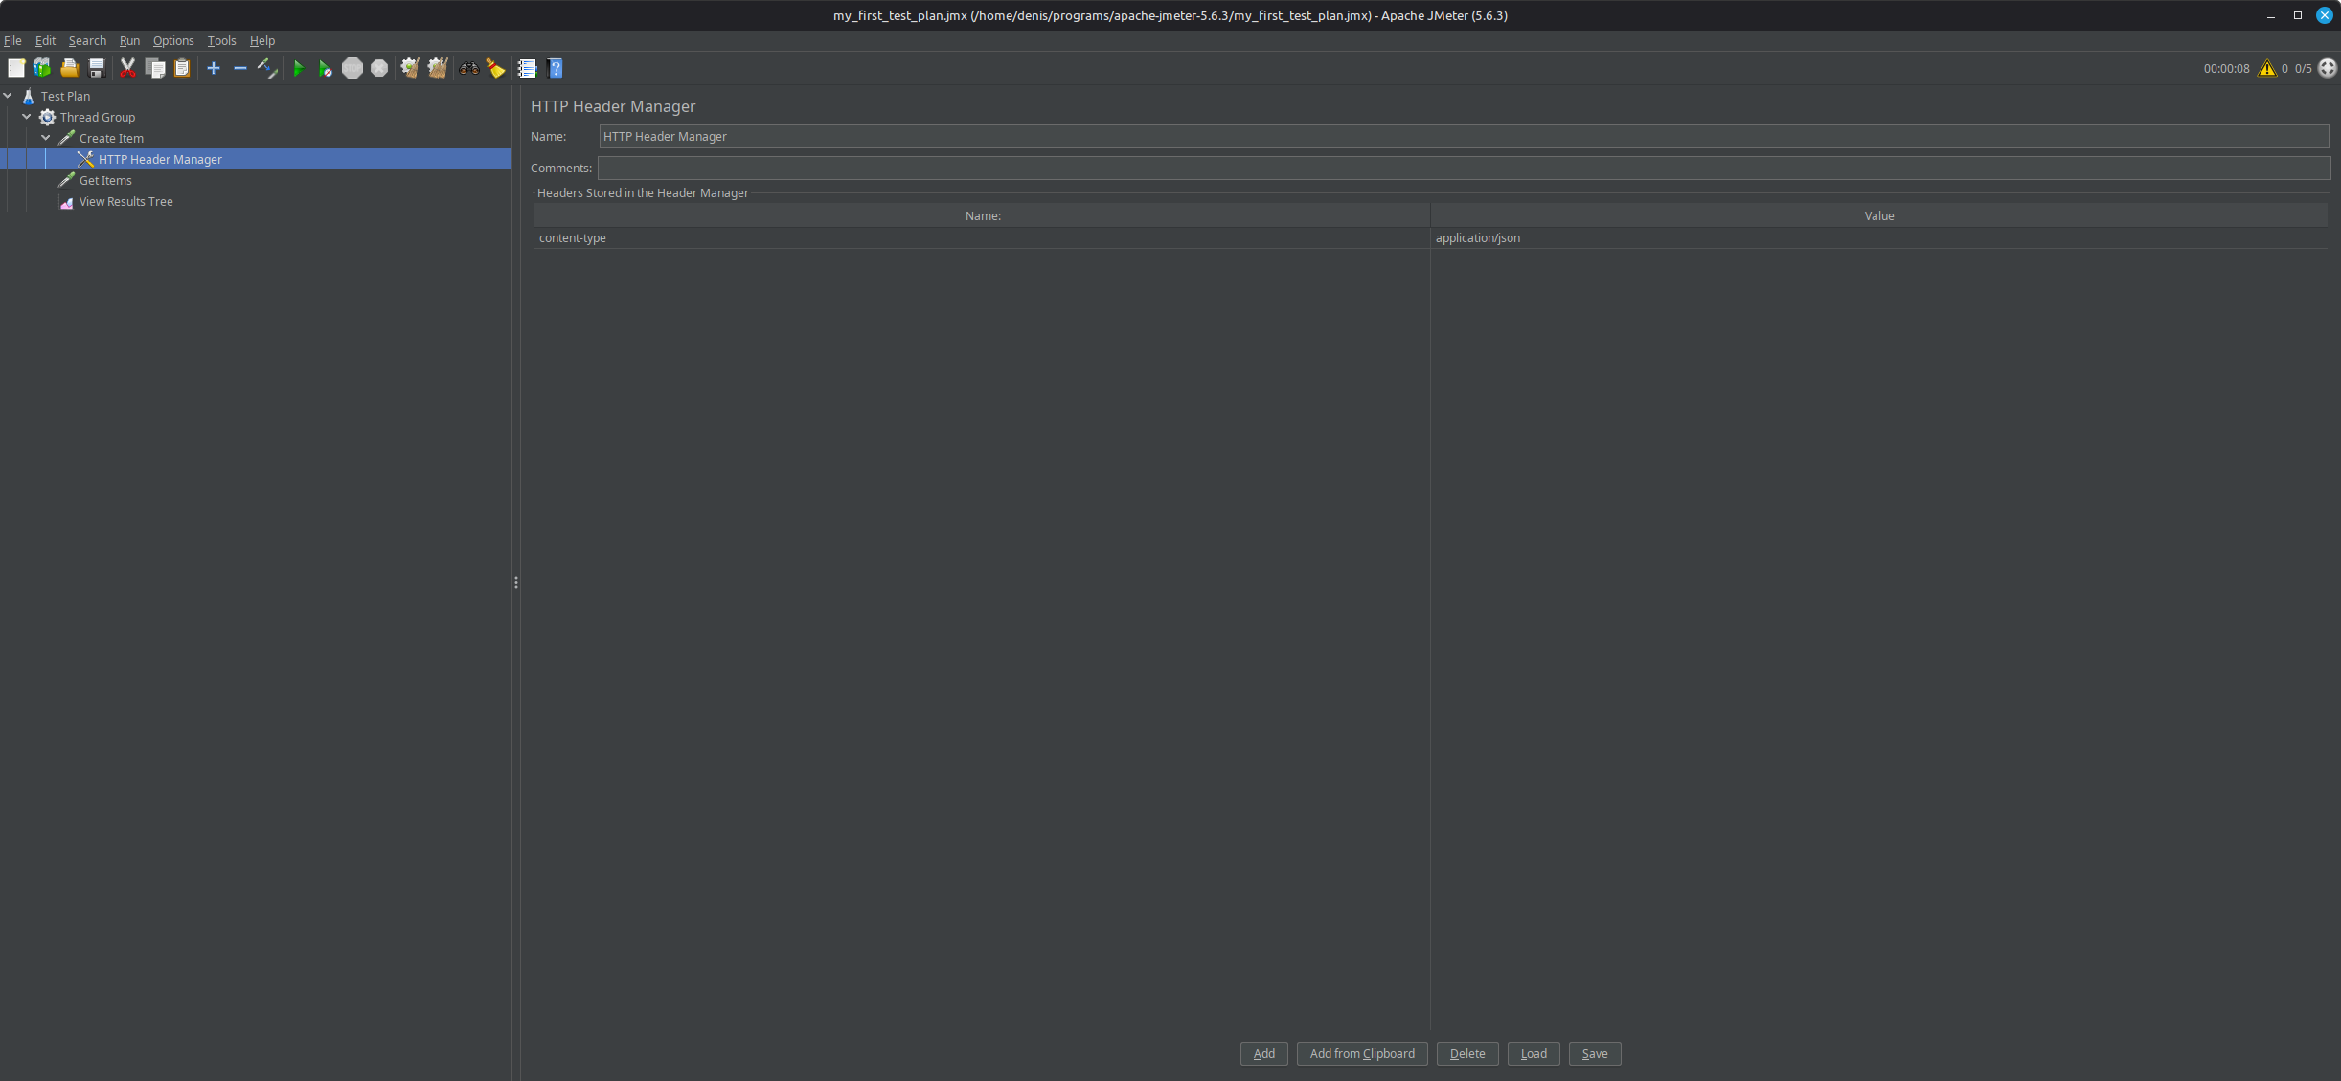
Создаю HTTP GET запрос для получения предметов на аукционе.
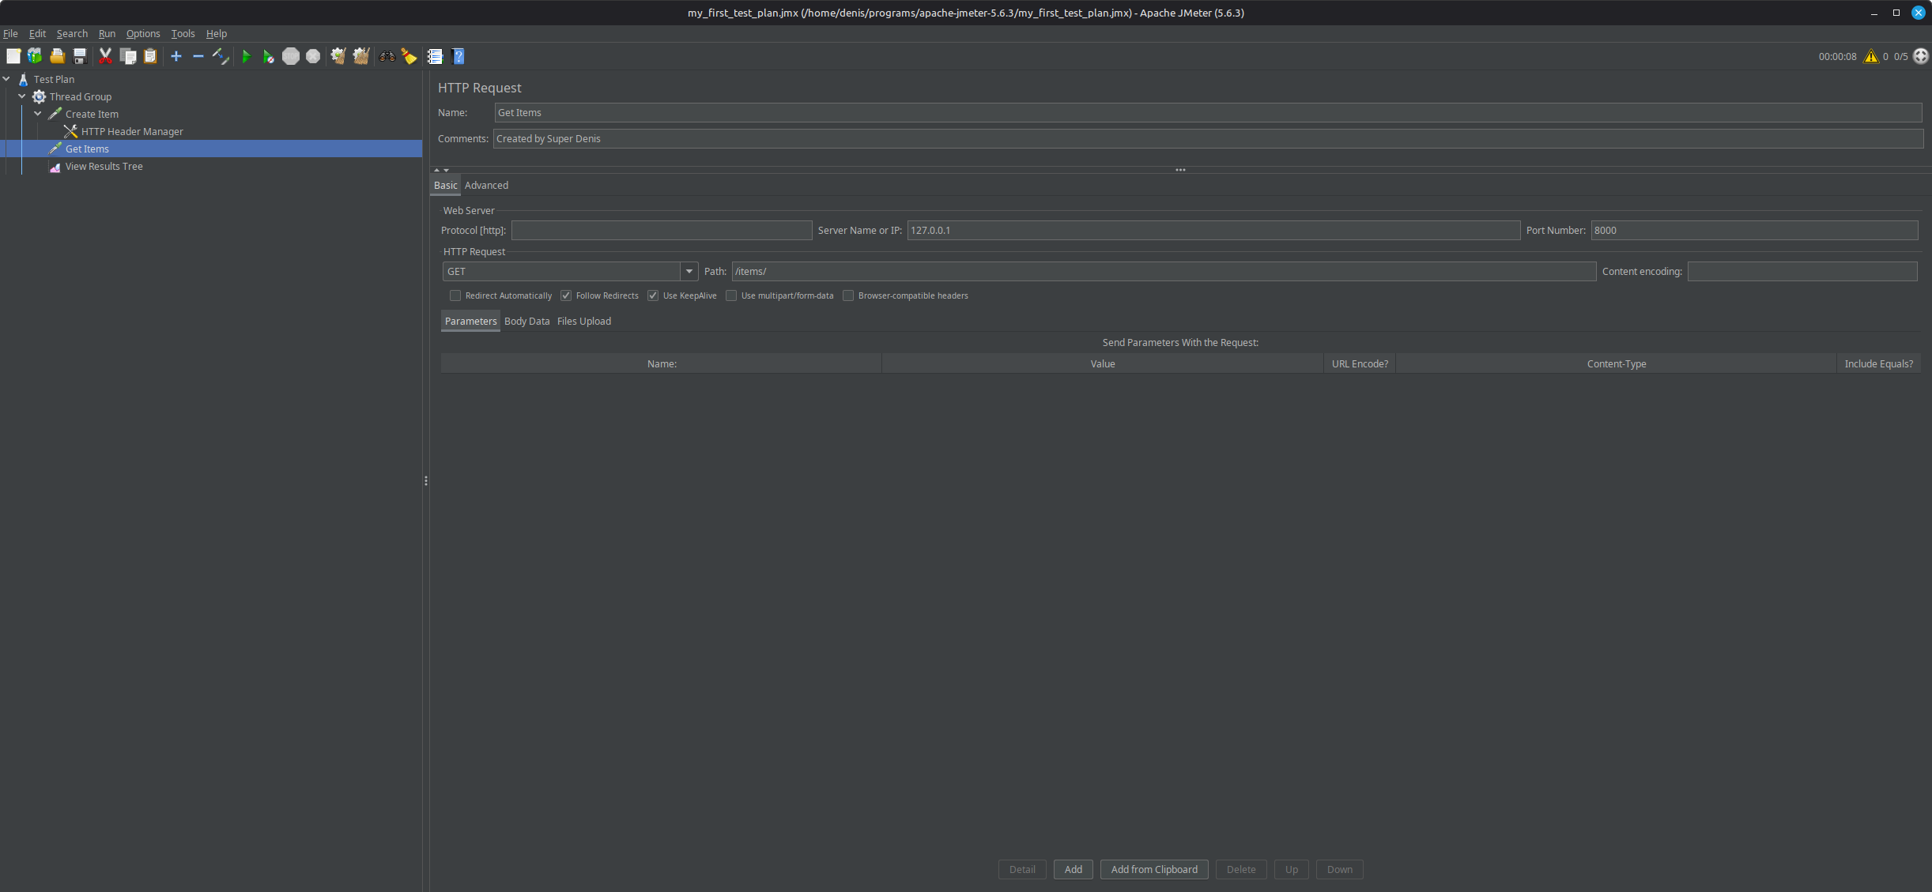
Создаю элемент для просмотра результатов выполнения запросов “View Results Tree”.
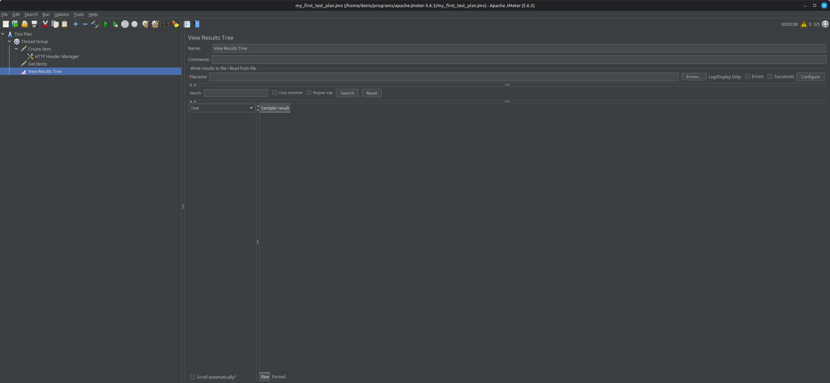
Запускаю сервер.
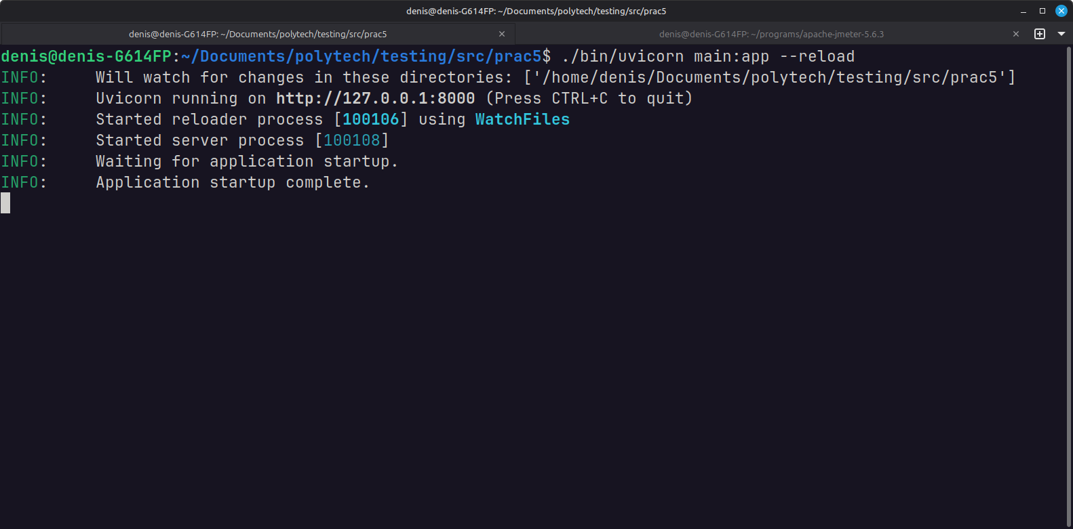
В JMeter запускаю тестирование. В логах сервера и JMeter-a появляются соответствующие сообщения об отправке запросов.
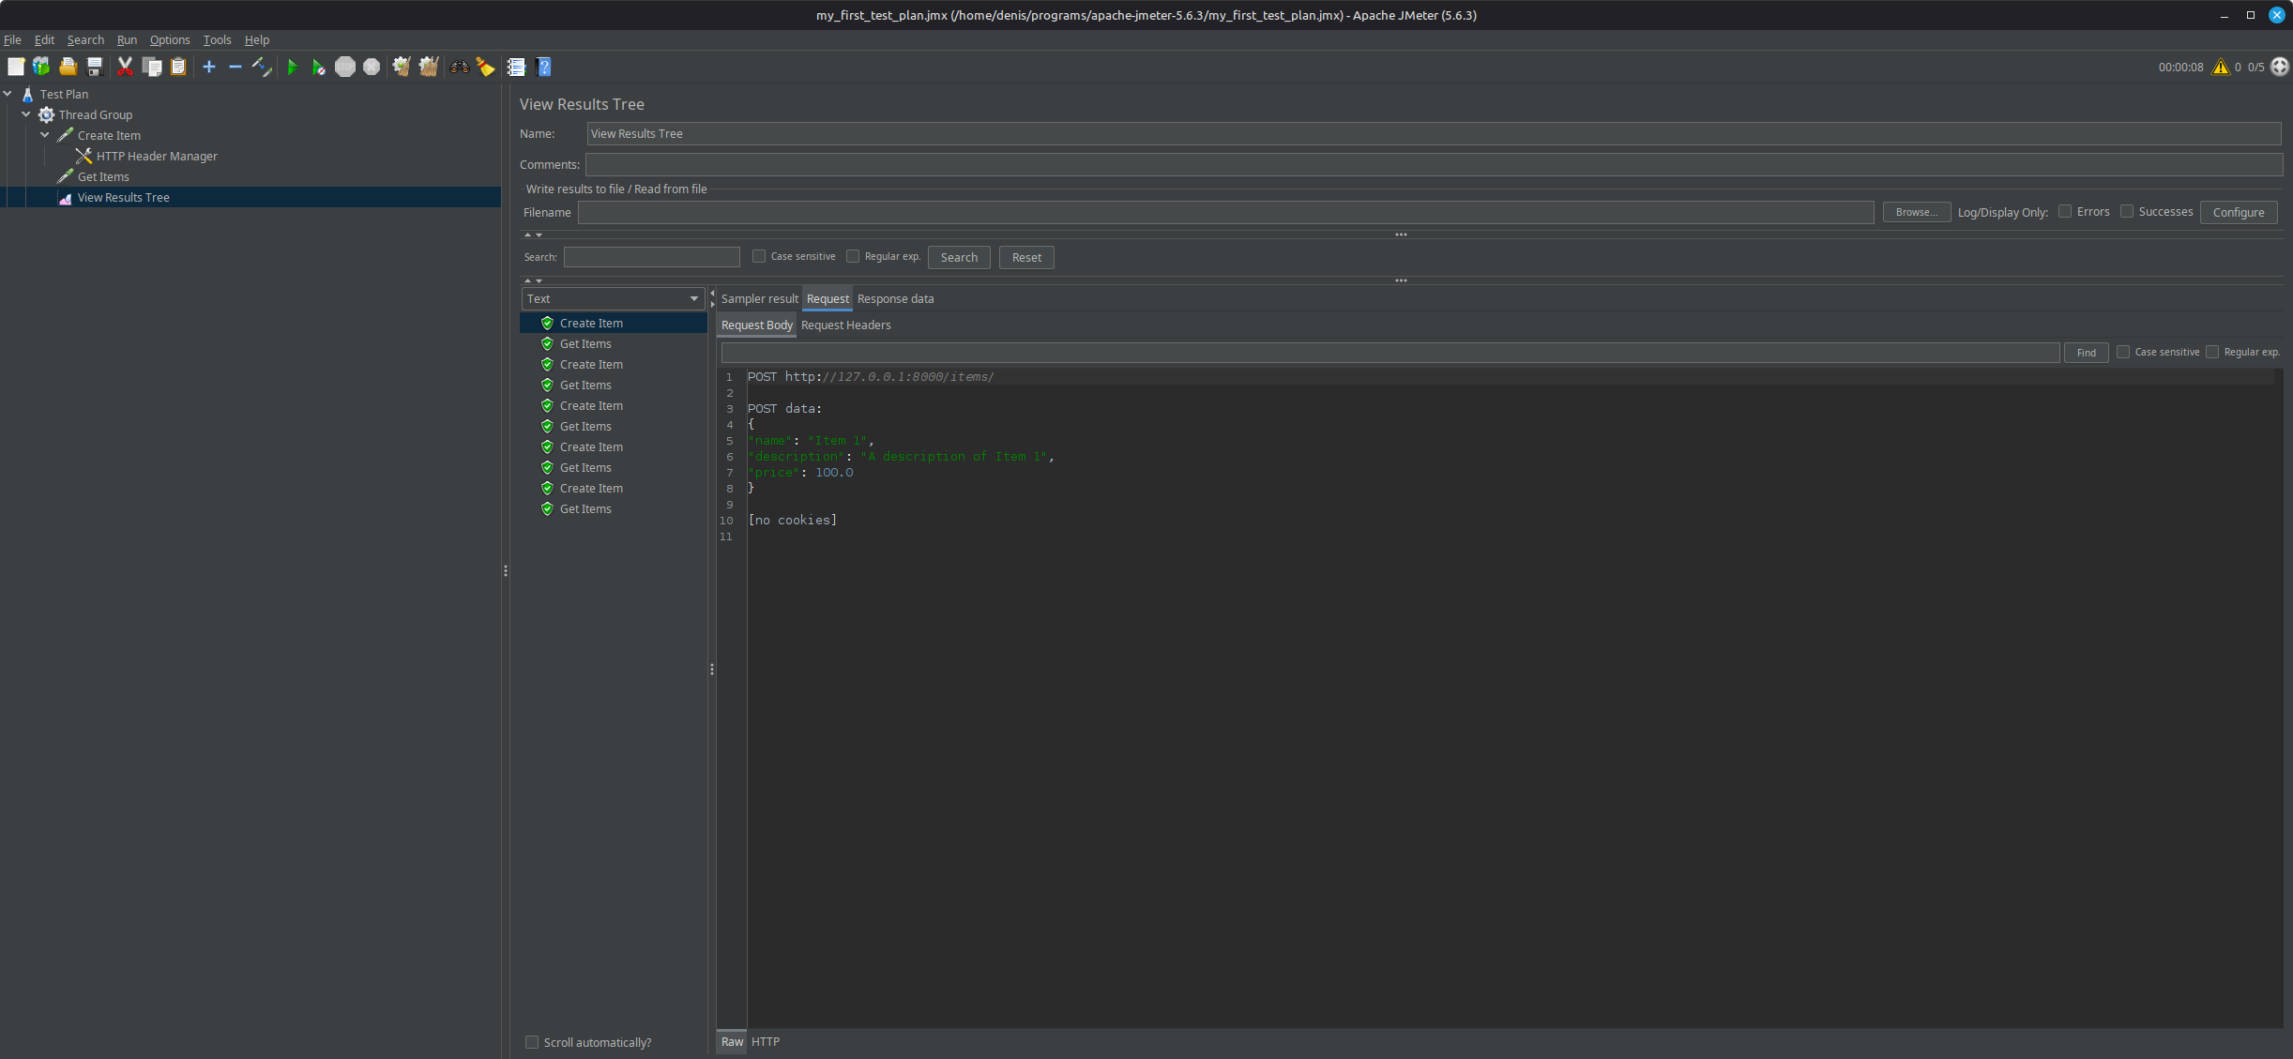
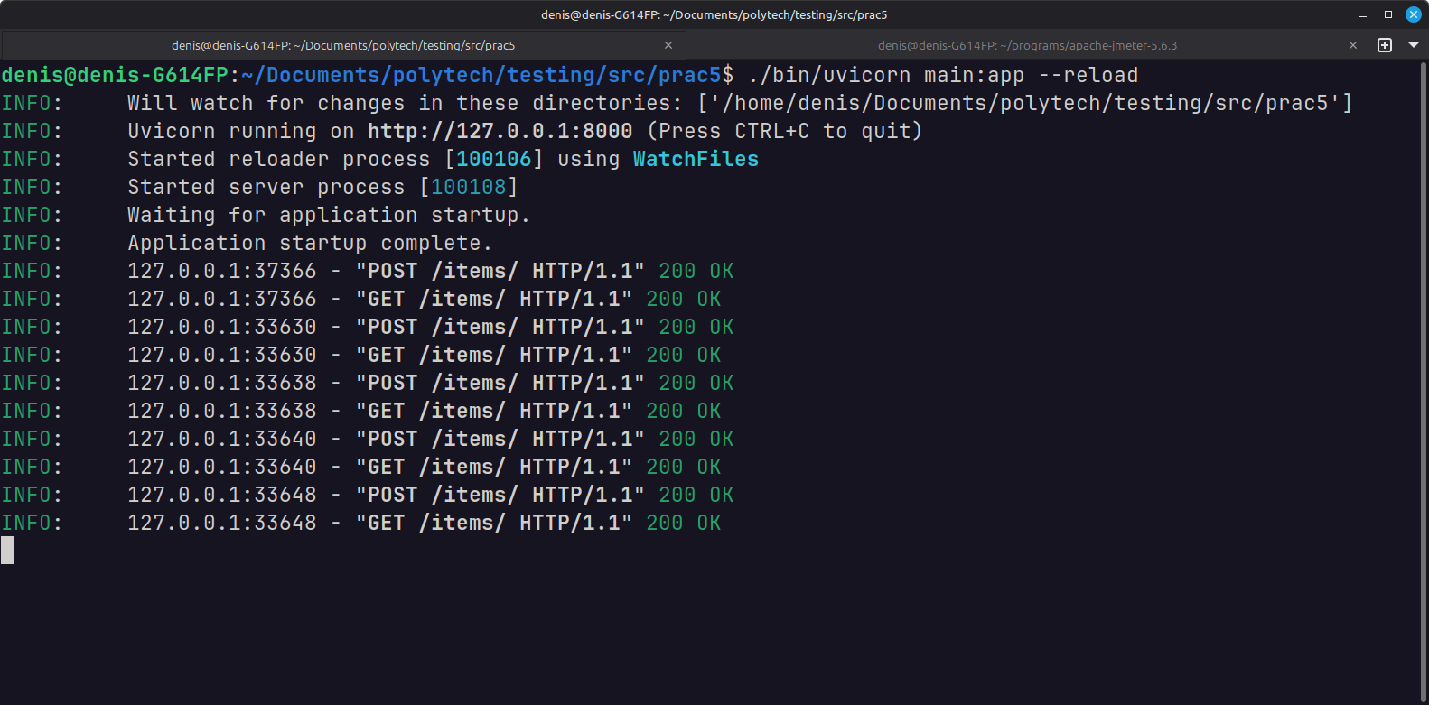
В результате последний запрос элементов на аукционе возвращает следующий список элементов.
